**VOJENSKÁ STRATEGIE**

* **pojem, definice strategií, historický vývoj, typologie (dělení) strategií**
* **přímá a nepřímá strategie**
* **zvláštní strategie, vztahy mezi vojenskou pozemní, námořní a vzdušnou strategií**
* **hlavní představitelé strategických teorií**
* **realizace vojenských strategií na praktických příkladech válek a konfliktů 20. a 21. století**
* zabývá se přípravou, použitím a zabezpečením ozbrojených sil a teritoria státu (koalice) k dosažení cílů odstrašení nebo cílů ve válce
* oblast praktické činnosti nejvyššího vojensko-politického vedení v oblasti přípravy na válku a její vedení
* transformuje politické cíle války (angažování) do cílů vojenských
* ve středověku používání tohoto termínu značně opomíjeno; přednost měla „taktika“
* soustřeďuje i na vedení války, kde koordinuje akce pozemních, vzdušných a námořních složek ozbrojených sil a převádí směrnice globální strategie do úkolů odpovídajících použití ozbrojené síly
* strategické paradigma
  + naplňuje koncepci cílů – způsobů – prostředků
  + nejzákladnější jednotka v rámci strategie jako vědy
  + praktické vyjádření paradigmatu
    - konkrétní dokumenty, plány, koncepce, zákonné normy

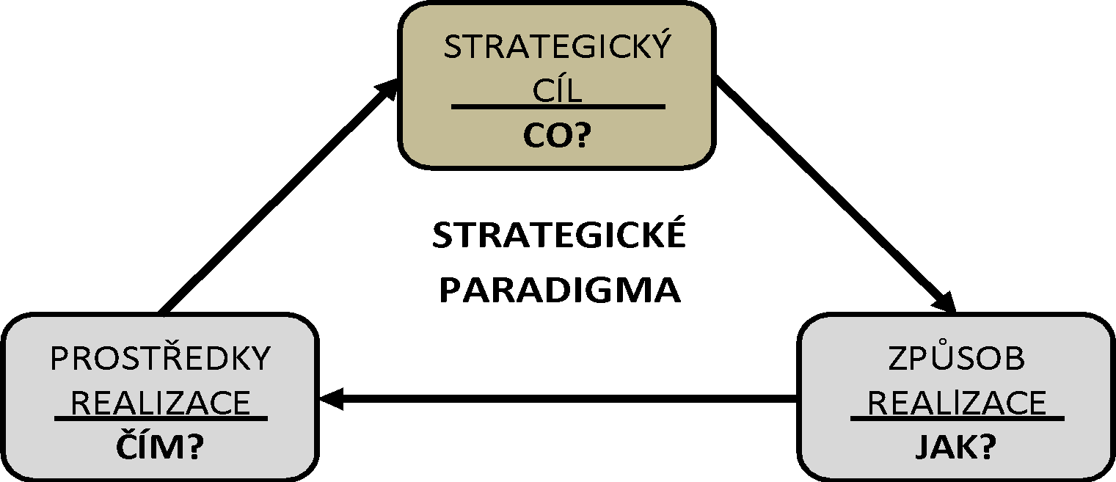

* určité strategie lze stavět proti sobě:
  + strategie jaderné a klasické
  + strategie klasické a revoluční
  + strategie vyčerpání a zničení
  + strategie pozemní a námořní
  + strategie ofenzivní a defenzivní

**DEFINICE STRATEGIÍ**

**Clausewitz**

* *„Podle našeho rozdělení je tedy taktika nauka o používání bojových sil v boji, strategie je nauka o používání bojů pro účely války.“*
* *„…používání bojů pro účely války strategie stanoví plán války a ve funkci příslušného účelu volí řadu akcí vhodných k jeho dosažení, vypracovává plány různých tažení a organizuje v jejich rámci různé boje.“*
* taktika = „používání ozbrojených sil v boji
* přímý vztah mezi vojenskou strategií a politikou

**Liddell Hart**

* *„Umění rozdělit a použít vojenské prostředky pro dosažení politických cílů“*
* rozlišuje vztah mezi strategií a globální strategií (Grand Strategy), přičemž účelem globální strategie je podle něho využití všech zdrojů národa pro dosažení politického cíle války

**André Beaufre**

* francouzský generál
* *„Umění ovládat dialektiku vůlí používající sílu k vyřešení svého konfliktu.“*
* *„Dosáhnout rozhodnutí vytvořením a využitím takové situace, která rozvrátí morální stav protivníka natolik, že bude nucen přijmout podmínky, které mu chceme vnutit.“*

**Lucien Poirier**

* charakterizuje ve své definici strategii jako soupeření
* *„Strategie je dialektikou zúčastněných sil použitých pro dosažení stanovených cílů jako prostředků politiky. Je také dialektikou volností jednání nezbytných pro dosažení politických cílů. Konečně je také dialektikou vůlí používaných k vyřešení konfliktů o koexistenci. Strategie je systémem těchto tří dialektik.“*

**Colin Gray**

* *„Teorie a praxe užití hrozby organizovaného násilí pro politické účely.“*
* *„Užití vojenské síly k dosažení politických cílů.“*

moderní definice

*„Strategie je dialektikou zúčastněných sil použitých pro dosažení stanovených cílů jako prostředků politiky. Je také dialektikou volností jednání nezbytných pro dosažení politických cílů. Konečně je také dialektikou vůlí používaných k vyřešení konfliktů o koexistenci. Strategie je systémem těchto tří dialektik.“*

**HISTORICKÝ VÝVOJ**

* otec strategie = kartaginský vojevůdce Hannibal
* i Alexandr Veliký se řídil principy strategie
* velký důraz byl kladen především na vyplenění zdrojů protivníka
* hospodářský aspekt vedení válek byl dostatečně znám a pochopen. V důsledku toho lze konstatovat, že kromě válek Alexandra, Hannibala a Římanů v jejich republikánském období byly regulérní bitvy poměrně málo časté
* vojevůdci se soustřeďovali především na ovládnutí zdrojů protivníka a současně blokovali města a pevnosti

**Řím**

* profesionální vojsko
* základní prvek = legie
* Galské války – typický příklad vojenského tažení
* války byly vedeny s neobyčejnou krutostí a výsledkem jednotlivých bitev nebyla jen porážka protivníka, ale následovalo vyvraždění celého odbojného kmene nebo národa = strategie vyhlazení
* s rostoucí velikostí říše bylo nutné pozměnit Augustovu mobilní obrannou koncepci na koncepci pevné obrany hranic
* vojsko rozděleno na dvě části – pohraniční oddíly a mobilní polní vojska

**Středověk (Byzantská Říše)**

* důraz na analýzu
  + analýzu sebe sama, svých možností a schopností svých protivníků, a to i potenciálních a geofyzikálních podmínek boje
  + výsledky této analýzy – vojenská pojednání = „Strategikon“
* byzantská vojenská strategie byla založena především na obraně
  + důmyslná koncepce odstrašování s cílem vyhnout se válce
  + pokud byla válka neodvratnou -> vedena, pokud možno, s minimálními náklady, přepadáváním agresora, jeho vytlačením z vlastního území a následného zničení koordinovaným útokem – pružná, obranná útočná strategie
* zvědi a špehové z řad obchodníků a osob pohybujících se v klíčových postaveních sousedních států
* teoretici byzantské vojenské strategie věnovali pozornost vlastnímu vojsku, jeho schopnostem a organizaci
  + zkoumali charakteristiky protivníka podle způsobu života, podle charakteru země, v nichž žije, možnostmi v zásobování, ...
* vedení psychologických operací
  + cíl = způsobit rozkol v řadách nepřátelského vojska
  + propaganda k pozvednutí morálky vlastního vojska

**Novověk**

* charakteristické uplatňování defenzivní unavovací strategie s ojedinělými ofenzivními prvky
* období charakteristické kordónovou strategií
* podstata defenzivní (unavovací) strategie = manévrování armád podél frontových linií s cílem unavit protivníka a získat strategickou výhodu
* armády se opíraly o vlastní operační a logistické základny
  + protivník operující na cizím území tak musel alespoň některé z nich dobýt, což jej zdržovalo a vyčerpávalo
* **Napoleon**
  + celá armáda byla cvičena a organizována k vedení útočného boje
  + do armády zavedl, mimo jiné, generální štáb a sborovou organizaci
  + Napoleonovým cílem bylo přenést válku na území nepřítele, využít jeho zdrojů a znemožnit mu využít je ve svůj prospěch
  + dokázal sladit sílu armády s politikou a využívat sporů mezi svými potenciálními protivníky ve svůj prospěch
* **Americká občanská válka**
  + dosažení cíle vojenskými i ekonomickými prostředky
* **Prusko-Rakouská válka**
  + = střet útočné strategie Pruska, které usilovalo o dominanci  
    ve střední Evropě a sjednocení Německa a vysloveně obrannou strategií Rakousko-Uherska, které bylo navíc vojensky vázáno v Itálii
  + strategický cíl Pruska = porazit Rakousko i Francii v rozhodující bitvě (fatální porážka a ochotu poražené strany jednat o mírových podmínkách)
  + hlavní strategická zásada – postupovat odděleně, bojovat společně (defenziva proti odděleně postupujícím pruským armádám je nemožná a vyčkávání v jednom prostoru na příchod protivníka poskytl rozhodující výhodu útočícím vojskům)
  + tato válka ukázala, že stará rakouská koncepce obrany území postavené na základě pevnostních operačních a logistických základen je překonaná
    - útočící protivník je obešel a v konfliktu neměly praktický význam
  + v průběhu 19. století se ofenzivní strategie stala rozhodující – vycházela ze zkušeností napoleonských válek
    - veškeré manévry a přesuny vojsk se děly s cílem připravit si  
      nejvýhodnější podmínky pro svedení rozhodující bitvy na území nepřítele
  + snaha evropských velmocí – plánovat války proti potenciálním nepřátelům s dlouhodobým výhledem
    - vždy proti jednomu nepříteli -> poté postupný nástup proti více nepřátelským státům (po porážce jednoho přesunout úsilí proti druhému); klasickým příkladem je Schliefenův plán
* **Mezi válkami**
  + délka vedení soustavné bojové činnosti
    - novinka, která ovlivnila vývoj vojenského umění a strategie v meziválečném období v jednotlivých státech
    - bojová činnost se vedla soustavně, i když s různou intenzitou -> nutnost přechodu národních ekonomik na ekonomiky válečné
* **Sovětský svaz**
  + hlavní strategická zásada – volba nejdůležitějšího protivníka v daném čase, vytvoření převahy sil a prostředků proti němu a následně jeho úplné rozdrcení a ovládnutí prostoru a zdrojů na něm
  + Sovětská vojenská strategie založena na koaličním charakteru budoucí války
    - vycházela z předpokladu, že válku může začít i bez jejího vypovězení
  + cíl Sovětského svazu a Rudé armády = zničit protivníka na jeho území
    - k tomuto cíli bylo možno dočasně vyklidit části vlastního území, při zachování bojeschopnosti hlavních sil přejít do obrany a po vyčerpání protivníka přejít do strategického útoku
* **USA a Velká Británie**
  + přesvědčení, že válka světového rozsahu ve zbytku 20. století nebude
    - případné lokální konflikty se budou odehrávat mimo Evropu a vyřeší je malé profesionální síly maximálně do síly sboru – ty budou naplněny technikou a zbraněmi tak, aby měly především technologickou převahu
    - hlavní problém – stanovení velikosti dostatečné síly umožňující vedení manévrové útočné i obranné činnosti
  + strategické koncepce obou států navíc výrazně ovlivnila hospodářská krize, což se následně odrazilo ve financování zbrojní výroby, výzkumu ale i délky vojenské služby jako takové
* **Francie**
  + předpoklad, že se Německo pokusí o odvetu
  + vývoj vojenské strategie ve Francii procházel několika fázemi
    - v první se spoléhá především na útok ze dvou směrů – z Alsaska Lotrinska na východ a současně vedeným útokem Československé branné moci na západ směr Mnichov a na severozápad směr Berlín
  + postupně však přešla na strategii založenou na obraně a buduje Maginotovu linii
    - linie měla vést k vyčerpání protivníka -> pak měl následovat strategický útok spojený s překročením hranice a jeho zničením
    - letectvo zajišťovalo vzdušnou převahu nutnou k vedení války
  + zcela chyběly rozpracované zásady obrany na vlastním území v operační hloubce po případném prolomení Maginotovy linie
  + země nebyla připravena na vedení dlouhodobé války
* **Německo**
  + Německo pochopilo, že vzhledem ke svým omezeným zdrojům není schopno vést dlouhodobou válku proti několika protivníkům
  + postupný vývoj teorie bleskové války ve všech evropských státech
    - pouze Německo a Sovětský svaz ji dokázaly aplikovat
  + -> Německo tedy postavilo svou strategii na strategickém útoku na dvou až třech směrech a následným obklíčením hlavních sil protivníka
    - hloubku zajišťovaly vzdušně výsadkové síly a vzdušnou nadvládu mělo zajistit letectvo
* **2. Světová válka**
* vojenská strategie ovlivňována politickou strategií jednotlivých států a koalic
  + ta zase byla do značné míry závislá na ekonomických možnostech koncentrovaných do válečné produkce
* -> výsledek války tak rozhodovala materiální převaha tří hlavních mocností nad Německem
* teorie sedmi pilířů národních hodnot, které determinují schopnost státu vést válku:
  + politické a vojenské vedení (Leadership)
  + průmysl
  + ozbrojené síly
  + obyvatelstvo
  + doprava
  + komunikace
  + spojenectví s ostatními státy
* systém targetingu = proces výběru cílů
  + např.: strategické letectvo USA se zaměřilo na paralýzu německého průmyslu a komunikačních linií, Britové se z počátku soustředili na německé obyvatelstvo a jeho vůli podporovat válku
* strategie paralýzy používaná v dobách II. světové války je shodná se strategií, kterou používají Alianční vzdušné síly i dnes
* mobilní dynamické strategie
* Clausewitz jako první zdůraznil politickou dimenzi války a existující přímý vztah mezi vojenskou strategií a politikou
  + tento vztah nabyl na významu ve 20. století po zavedení jaderných zbraní a rozšíření nepřímých válek
* až do padesátých let 20. století byla strategie chápána jako součást války
  + určovala dávku násilí – více či méně velkou (avšak vždy důležitou)
* v současné době zahrnuje strategie válku – je pouze omezeným fenoménem ve vztahu ke všeobecnému sociálnímu uspořádání
* každý typ války má odpovídající strategie (konvenční strategie, jaderná strategie odstrašování, nepřímá strategie, strategie guerilly či protipovstalecká)
* dříve vojenští historikové rozlišovali dva typy strategií – vyčerpávající strategii a strategii zničení

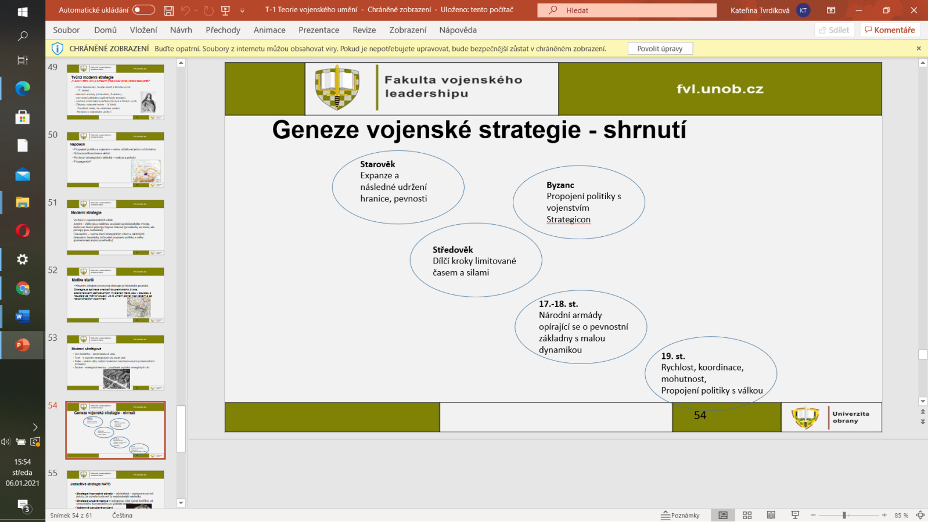

**TYPOLOGIE STRATEGIÍ**

**Strategické úrovně**

* **globální strategie**
  + na vrcholu strategické stupnice
  + zahrnuje:
    - **všeobecná strategie** (politická, vojenská, ekonomická, diplomatická, kulturní, psychologická,)
* **všeobecná strategie**
  + zahrnuje:
    - **vojenská strategie**
    - **operační strategie**
    - **strategie prostředků**
    - **operační umění**
    - **taktika**

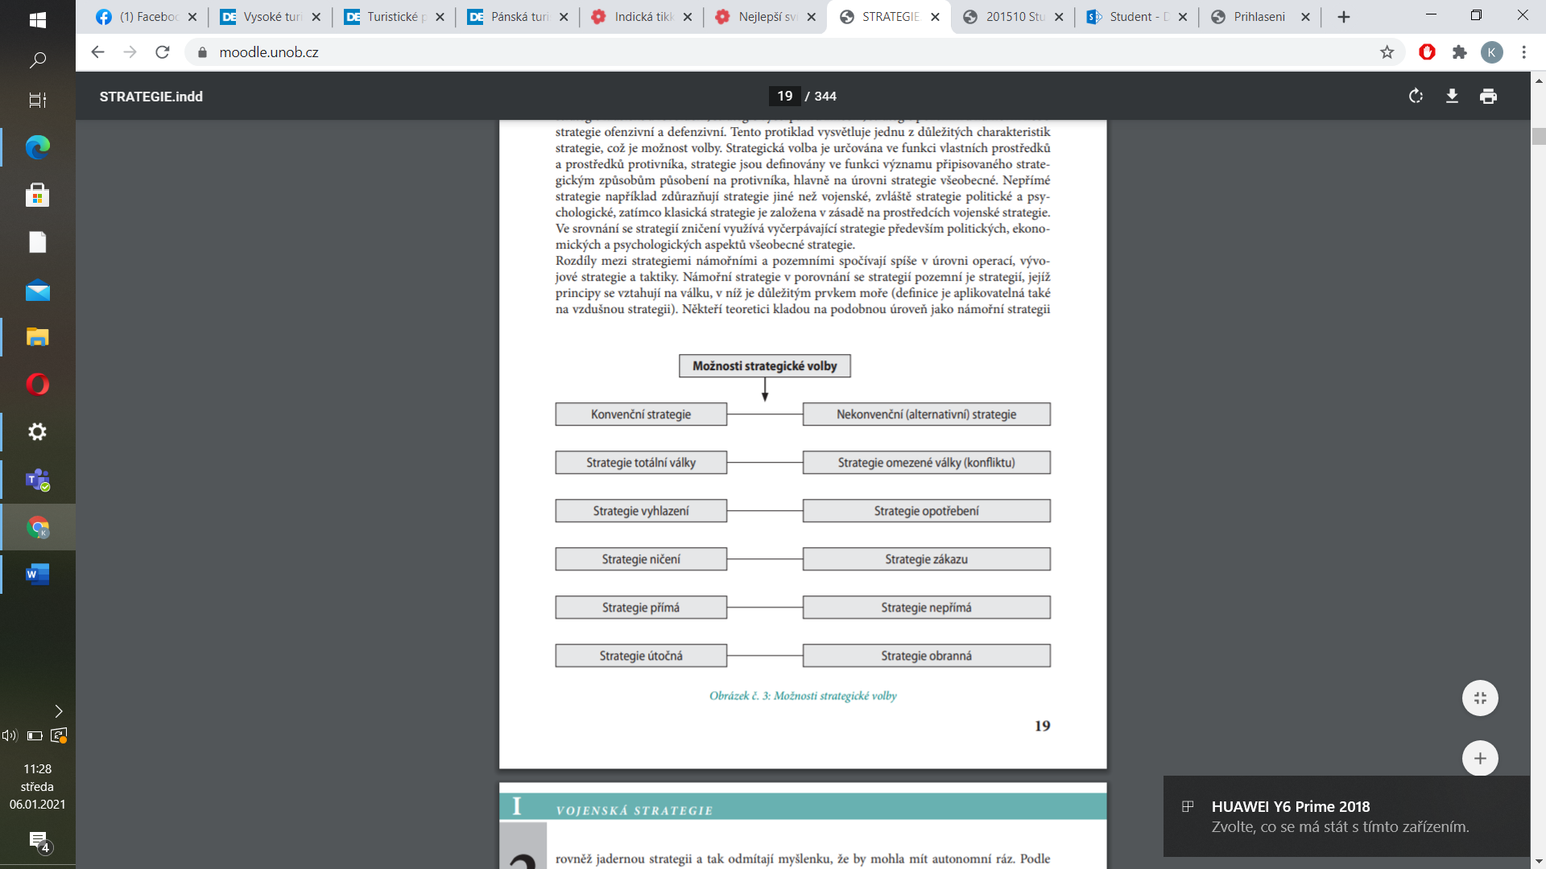

**Vývojová strategie**

* působí zejména v době míru
* integruje všechny činnosti související s vytvořením jaderných a klasických arzenálů a řeší mezi jinými také problémy logistiky

**Operační (akční) strategie**

* zabývá se použitím sil dodaných k dispozici vývojovou strategií

**Přímá a nepřímá strategie**

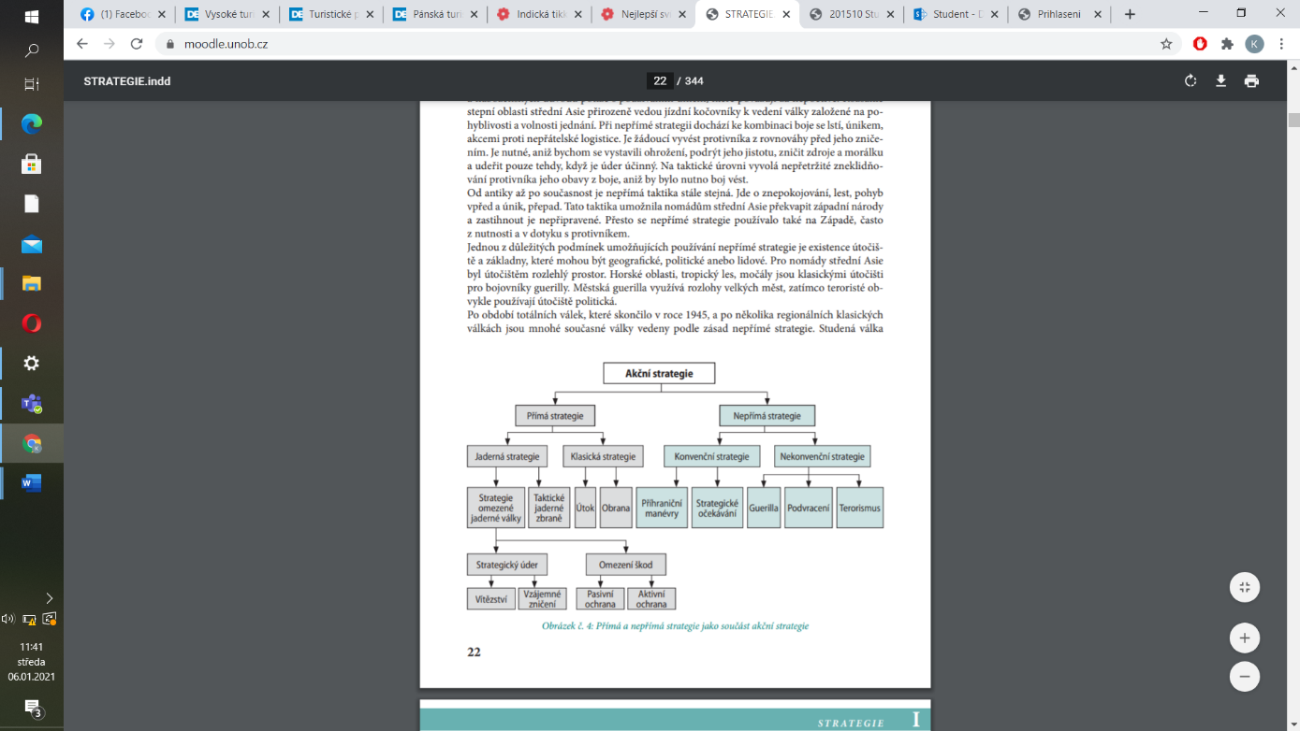

dílo O umění válečném od Sun Tzu (Mistra Sun)

* aktuálnost dokazuje trvalou platnost účinnosti nepřímé války – základy se během věků nezměnily
* -> de o znalost poměrů sil, ekonomie úsilí, zneklidňování fyzické a psychické, manipulace, vyčerpávání protivníka a překvapení
* -> nepřímá strategie: může být vojenská, ale i politická

**Nepřímá strategie**

* úkol = vyvést protivníka z rovnováhy, aby bylo využito jeho slabých míst pro dosažení cíle, a to vítězství vojenského nebo politického
* použití = určováno v podstatě geografickými a kulturními úvahami
* v současné době jsou mezinárodněpolitické podmínky vhodné pro používání takových strategií, jejichž cílem všeobecně jsou vítězství v podstatě politická (používané prostředky již nejsou jen vojenské)
* generál Beaufre
  + definuje přímé a nepřímé strategie podle povahy jejich cílů:
    - **vojenské pro přímou strategii**
    - **politické pro strategii nepřímou**
* rozlišuje mezi nepřímým přístupem a nepřímou strategií
* nepřímý přístup
  + spojován s vlastním vedením vojenských operací
  + jeho cílem je vojenské vítězství (přímá strategie).
* nepřímá strategie
  + očekává hlavní rozhodnutí od prostředků jiných, než je vojenské vítězství
* B. H. Liddell Hart
  + definuje svou doktrínu nepřímého přístupu
  + účel strategie = vytvořit strategickou situaci natolik výhodnou, aby za stavu, kdy sama o sobě nepostačuje k dosažení rozhodnutí, bylo rozhodnutí dosaženo samotnou skutečností, že boj pokračuje
  + účel = vyvést protivníka z rovnováhy
  + převaha nepřímého přístupu spočívá v soustředění na dva důležité prvky války:
    - **poměr sil**
    - **ekonomie úsilí**
    - jestliže není poměr sil pro jednoho z obou protivníků příznivý -> protivník použije nepřímý přístup
    - když je příznivý -> může dosáhnout vítězství způsobem méně nákladným a rovněž použít nepřímého přístupu
* Éric Muraise
* definuje válku dvěma způsoby:
  + přímý
  + nepřímý
* zavádí kulturní faktor = důležitý determinant typologie války
* vyvozuje, že válka přímá je údělem Západu **X** válka nepřímá je vedena především v Orientu
  + z geografických a psychologických důvodů je nepřímá válka pro orientální svět výhodnější
* při nepřímé strategii dochází ke kombinaci boje se lstí, únikem, akcemi proti nepřátelské logistice -> je nutné, aniž bychom se vystavili ohrožení, podrýt jeho jistotu, zničit zdroje a morálku a udeřit pouze tehdy, když je úder účinný
* na taktické úrovni vyvolá nepřetržité zneklidňování protivníka jeho obavy z boje, aniž by bylo nutno boj vést
* od antiky až po současnost je nepřímá taktika stále stejná
  + jde o znepokojování, lest, pohyb vpřed a únik, přepad -> umožnila nomádům střední Asie překvapit západní národy a zastihnout je nepřipravené
  + přesto se nepřímé strategie používalo také na Západě, často z nutnosti a v dotyku s protivníkem
* existence útočiště a základny (geografické, politické anebo lidové)
  + jedna z důležitých podmínek umožňujících používání nepřímé strategie
* od roku 1945 dosahuje nepřímá strategie svých výsledků především nevojenskými prostředky
* více než kdykoli jindy závisí na myšlení a na vůli, tedy i na psychologické válce, na propagandě a na dezinformaci
* terorismus = nejnásilnější forma psychologické války
  + levný a účinný nástroj
  + maximálně využívá nových zpráv sdělovacích prostředků a jejich vlivu na veřejné mínění (média)

**Zvláštní strategie**

* **guerilla** 
  + = metoda boje nepravidelných jednotek
  + založená na překvapení a znepokojování
  + určená k oslabení pravidelné armády
* **revoluční válka** 
  + snaží se stejnými politickými a vojenskými prostředky využít obyvatelstva k uchopení moci

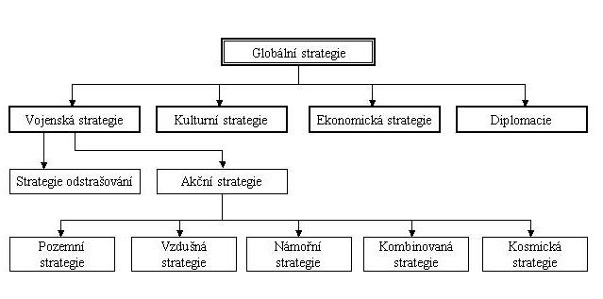

**DIMENZE VOJENSKÉ STRATEGIE**

* ovládnutí moře a později i vzdušného prostoru a jejich využití pro válečné účely vedlo ke vzniku nových typů strategií – vázané na prostředí, v němž jsou uplatňovány
* teoretická strategie - 3 základní aplikace:
  + **pozemní**
  + **námořní**
  + **letecká (vzdušná)**
  + **+ kosmická + sociální prostření + kybernetický prostor**
* pozemní strategie
  + pevnina se zásadně odlišuje od dalších dvou prostředí, s nimiž spojujeme námořní a vzdušné strategie
  + jestliže se tedy hovoří o strategii všeobecně -> jde o pozemní strategii relativně oproštěnou od dopadů nebo upravujících vstupů do prostředí námořního a vzdušného
* kosmická strategie
  + někdy zahrnována do vzdušné či vzdušně-kosmické -> považována jen za jednu z dimenzí této strategie
* námořní a vzdušná strategie
  + zařazovány do zvláštních strategií
  + obě mohou být chápány jako příprava a použití sil na moři a ve vzduchu nebo ve vyšší úrovni jako vliv námořního či vzdušného prostředí na všeobecnou strategii

**Námořní strategie**

* součást všeobecné (vojenské) strategie
* současné poslání námořnictva je velmi rozmanité a navazuje na triádu admirála Duvala, která definuje základní poslání této složky ozbrojených sil:
  + akce proti silám protivníka, dnes vedené ve třech dimenzích;
  + akce proti zájmům, především k ochraně nebo přerušení námořních dopravních cest
  + akce proti zemi, především vyloďováním sil na pobřeží a vedením úderů rozličnými prostředky do hloubky území
* jsou modernizovány a uzpůsobovány pro řešení aktuálních bezpečnostních problémů
* v současné době jsou její klasické úkoly doplňovány o následující:
  + podíl na odstrašování, které je zvýšeno jadernými zbraněmi a vysoce účinnými konvenčními prostředky ničení
  + zvládání krizí, kde námořnictvo již není pouze válečným prostředkem, ale podílí se na řešení krizí různé úrovně
  + ochrana exkluzivních ekonomických zón, vykonávání tradičních hlídkových úkolů a obrana námořních přístupů. Je možno nalézt i jiná pojmenování pro poslání válečného námořnictva, ale zpravidla jde o modifikaci výše uvedených
* přítomnost námořních sil v oblasti je především prvkem odstrašování

**Vzdušná strategie**

* převážná většina úkolů vzdušných sil je realizována ve prospěch uskupení na souši či na moři – tedy ve prospěch společné strategie
* vzdušné síly jsou integrujícím prvkem mezi pozemní a námořní strategií a posunují možnosti společného působení do třetí dimenze, do vzdušného prostoru
* vlastní rychlost, dosah a pružnost síly ve vzdušném prostoru ji činí nejvíce mnohostrannou složkou vojenské síly -> mnohostrannost umožňuje její rychlé použití pro libovolnou úroveň cíle (od strategického přes cíl válčiště, včetně taktického použití při podpoře dalších cílů složek ozbrojených sil)
* vzdušná strategie je celkový plán použití vzdušných sil
  + musí odpovídat celkovému účelu a tento účel podporovat
  + každý konflikt vytvoří svoje vlastní priority vzdušné strategie
  + je-li nutné čelit nepříteli schopnému používat vzdušnou sílu -> prioritou vzdušné strategie musí být dosáhnout požadované úrovně ovládání vzdušného prostoru
* strategické vzdušné operace
  + plánovány na strategickém nebo operačním stupni
  + jejich ráz je nejčastěji určován politickými účely a omezeními
* vzdušná strategie v širším smyslu slova, v míru i za války může být zaměřena k řešení následujících úkolů:
  + obrana teritoria státu před útokem vzdušnými prostředky
  + podíl na strategickém zpravodajství
  + podíl na strategickém odstrašování, a to i jako součást nukleárního odstrašování
  + údery na strategické cíle
  + zajištění vzdušné nadvlády v prostoru operací
  + podpora pozemních (námořních) sil
  + strategická přeprava

**Vztahy mezi vojenskou pozemní, námořní a vzdušnou strategií**

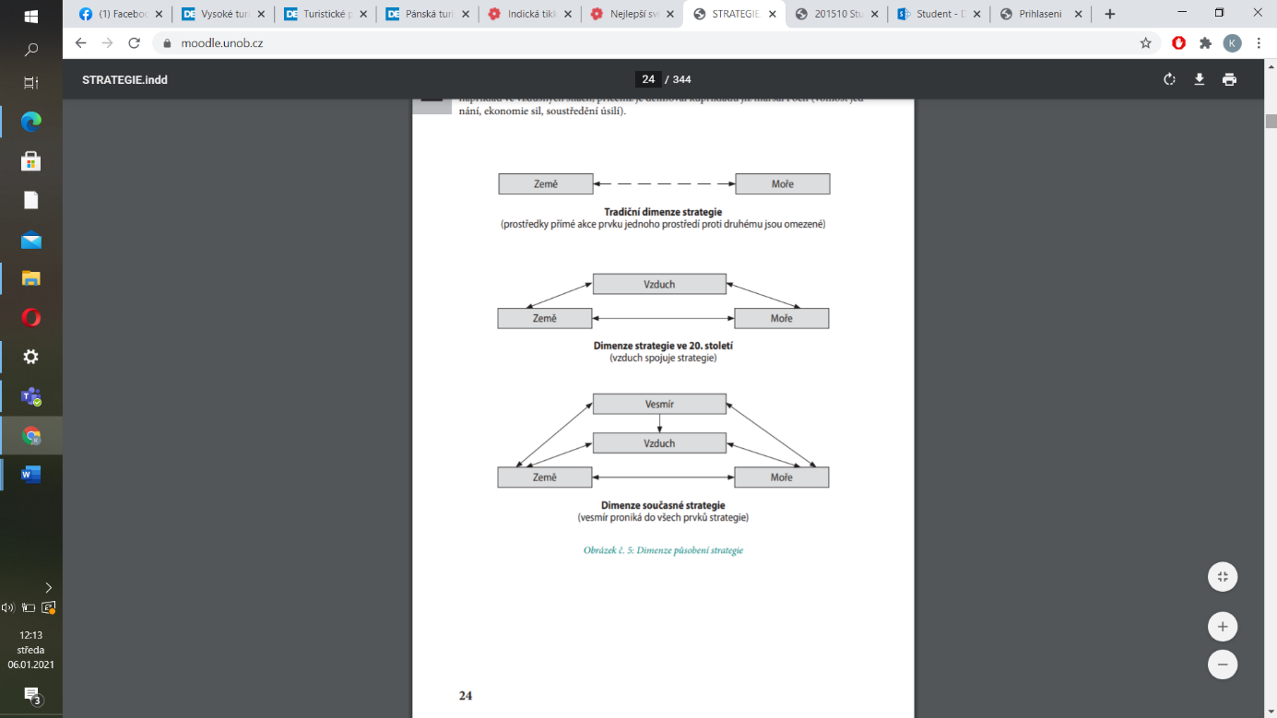

* nejprve samotná strategie pozemní
* dříve v opozici námořní a pozemní strategie
  + pozemní byla považována za typickou záležitost obecného pojmu strategie
* poté se přidala sféra vzdušné strategie, která byla spojována s námořní strategií a v popředí stála strategie pozemní
* jednotlivé strategie jsou spolu navzájem propojeny a mohou tedy být použity v kombinaci, nebo všechny najednou
* zásadní chybou je sblížení námořní a vzdušné strategie tak, aby byly postaveny v opozici proti strategii pozemní – jednota může být tvořena jen všemi typy strategií!
* jestliže je strategie pojímána „všeobecně“ - zahrnuje současně i pozemní strategii relativně oproštěnou od vlivů námořního a vzdušného prostředí
* námořní a vzdušná strategie jsou zařazovány mezi zvláštní strategie a obě mohou být chápány jako příprava a použití sil na moři a ve vzduchu nebo ve vyšší úrovni, jako vliv námořního či vzdušného prostředí na všeobecnou strategii
* námořní a vzdušná strategie jsou součástí všeobecné strategie a jsou charakteristické pro prostředí, ve kterém jsou uplatňovány

**HLAVNÍ PŘEDSTAVITELÉ STRATEGICKÝCH TEORIÍ**

**První stratégové**

Hannibal

* největší stratég v dějinách
* pochod jeho armády (včetně válečných slonů) z Ibérie, přes Pyreneje, jižní Galii a Alpy až na sever Apeninského poloostrova v době na počátku druhé punské války; po vpádu na Apeninský poloostrov rozdrtil několik římských armád v sérii bitev, z nichž nejvýznamnější jsou jeho vítězství u Trasimenského jezera a u Kann; na stranu Hannibala poté přešlo druhé největší italské město, Capua, spolu s většinou jižní Itálie; přímého útoku na udatně bráněný Řím se však neodvážil, patrně kvůli chybějícím obléhacím strojům a nedostatečnému zásobování

Alexandr Veliký

* od 13 let vzděláván Aristotelem
* r. 336 usedá na trůn
* r. 338 vyráží na asijské tažení
* bitva u Issua
  + taktika = prorazit sestavu – obklíčit
  + sabé křídlo drží – silný střed proráží – znemožnit velení
* bitva u Gaugamel
  + snaha roztáhnout Peršany co nejvíce do linie
  + soustředění falangy na střed a velení – proražení

Julius Caesar

Sun Tzu

* „O umění válečném“ (umění války); 500 let před naším letopočtem
* hlavní zásady:
  + klamání, zpravodajství, iniciativa, umění manipulace s nepřítelem, překvapení, leadership a morálka
  + vítězství bez boje
    - *vyhrát 100 bitev ze 100 výprav není největší dovednost. Spíše je to schopnost donutit nepřítele, aby se vzdal.*
* vyhýbání se konfrontaci s hlavní silou protivníka

**Antický svět a evropský středověk**

Xenofón

Asklépiadés

Onesándros

Plýnainos

Élien Claudius

Amianus Marcelinus

Vegetius Renatus Flavius

**Novověk**

Niccolo Machiavelli

* uvádí význam role vůdce-velitele, morálky, bezpečnost, překvapení, disciplínu, potřebu záloh, poznání sama sebe a poznání svého nepřítele, využití terénu, logistiku, zpravodajství a cíle
* obezřetný vojevůdce i s tím nejlépe vycvičeným vojskem se vždycky hledí předem vyhnout všem možným nebezpečím a nesnázím.
* co vyhovuje nepříteli, škodí tobě, a co vyhovuje tobě, škodí nepříteli
* nikdy nesmíme začínat bitvu, když naši vojáci nevěří ve vítězství
* prostředky, jimiž dosahujeme vítězství, zásadně posvěcuje výsledek, který neslouží k naší hanbě (lest, vyhladovění, protivníka …)

Fridrich II. Veliký

* jeden z největších vojevůdců vojenské historie
* dílo „Pokyny pro generály“
  + principy nezbytné pro úspěch ve válce: logistika, manévr, bezpečnost, kulturní povědomí, morálka, iniciativa a vedení

Alexandr Vasiljevič Suvorov

* nic než ofenziva
* rychlost při pochodech, svižnost
* plná autorita velícího generála
* zaútoč na nepřítele a udeř na bojišti
* neztrácej čas s obléháním, pevnosti zaber útokem a otevřenou silou
* nikdy nerozděluj síly k zabezpečení různých míst. Půjde-li nepřítel kolem, tím lépe; přiblíží se, bude poražen…
* nikdy se nezabývej zbytečným manévrováním

Napoleon Bonaparte

* poukazuje na kázeň, vedení, hybnost, manévr, soustředění, palebnou sílu, logistiku, zpravodajství, morálku, bezpečnost, iniciativu, cíle a jednotu velení
* hlavní zásady:
  + bezpečnost (operační linie)
  + útočnost
  + jednota velení
  + soustředění sil – držet své síly v celku
    - *Nic nerozděluj. I jeden prapor někdy rozhoduje výsledek dne.*
* hospodárnost sil
  + málopočetné jednotky k obraně, nebo zdržení postupu velkých jednotek protivníka, zatímco soustředil maximální bojovou sílu proti nejvýznamnější nebo nejzranitelnější části sil protivníka

Raimondo Montecuccoli

Jean Charles Folard

Maurice de Saxe

Henry Loyd

**Moderní strategické myšlení**

Henri Antoine Jomini

* války jsou nedílnou součástí společenského vývoje
* definovat hlavní principy bojové činnosti (prostředky se mění, ale principy jsou neměnné)
* hlavní principy bojové činnosti
* dílo Souhrn umění války (Summary of the Art of War (1838) principy ve čtyřech maximech:
  + řízení vojenské síly na rozhodujících bodech
  + manévr silou proti slabým stránkám nepřítele
  + zasazení koncentrované síly na rozhodující místa
  + soustředění síly ve správném čase se správnou silou

Carl von Clausewitz

* vazba mezi strategickým cílem a taktickými činnostmi, teoreticky zdůvodnil propojení politiky a války (pokračování jinými prostředky)

Helmut von Moltke starší

* hlavní zdroj pro rozvoj strategie = historické poznání

**Přelom 19. a 20. století**

Alfred von Schlieffen

* teorie bleskové války

Ferdinand Foch

* k naplnění strategických cílů slouží útok

John Frederick Charles Fuller

* vedení války malými moderními mechanizovanými profesionálními armádami
* vypracoval systém sestávající ze tří skupin principů a devíti principů
  + skupiny: skupina principů mentální sféry, skupina principů morální sféry a skupina principů fyzikální sféry
  + principy: řízení, koncentrace, rozdělení, určení, překvapení, vytrvalost, mobilnost, útočná činnost a utajení

Giulio Douhet

* strategické letectvo = prostředek naplnění strategických cílů

**REALIZACE VOJENSKÝCH STRATEGIÍ NA PRAKTICKÝCH PŘÍKLADECH VÁLEK A KONFLIKTŮ 20. A 21. STOLETÍ**

**Strategie odstrašování**

*Studená válka*

* demonstrace síly, rozmisťování odpalovacích stanovišť (př.: Kuba – Studená válka)
* odstrašování za pomoci Jaderných zbraní

**Strategie kombinovaná**

*Válka v perském zálivu 1990 Operace Pouštní Bouře*

* použití moře, země, vzduch – osvobození Kuvajtu

**Vzdušná strategie**

*Bitva o Británii (2. Světová válka)*

**Námořní strategie**

*operace Active Endeavour a Sea Guardian*

* boje proti mezinárodnímu terorismu
* cíl mise = provádět námořní operace ve Středomoří -> aktivně demonstrovat odhodlání NATO
* námořní blokády (bitvy v Pacifiku)

**Přímá strategie – jaderná – omezené jaderné války – strategický úder** **– vítězství** *Nagasaki/Hirošima*

* ukončení 2. světové války
* americké bombardování japonských měst

**Přímá strategie – klasická – útok**

*německý Blitzkrieg (2. světová válka)*

**Přímá strategie – klasická – obrana – strategie kolektivní obrany členských států** *Varšavská Smlouva (studená válka)*

*Spojenců (2. Světová válka)*

*NATO (konflikty na středním východě + terorismus)*

**Nepřímá strategie – konvenční – příhraniční manévry**

*hranice Severní a Jižní Koreje*

**Nepřímá strategie – nekonvenční – guerilla**

*Válka ve Vietnamu*

*Jugoslávie*

*Afghánistán*

*Irák*

**Nepřímá strategie – nekonvenční**

*2. světová válka*

* podvracení (sabotáže) komunikačních sítí
* otrava studen
* odpalování mostů, strojů a budov

**Nepřímá strategie – nekonvenční – terorismus**

*válka proti terorismu (Konflikt proti ISIS, Afghánistán)*

**Strategie vyčerpávání**

*bitvy Němců u Verdunu a Britů na Sommě (1. světová válka)*

**Vývojová strategie**

*Studená válka*

* vyvíjení jaderných zbraní a modifikace zbraňových systémů

**JEDNOTLIVÉ STRATEGIE NATO**

**Strategie hromadné odvety**

* odstrašení
* agresor musí mít jistotu, že odveta bude mít ty nejstrašnější následky

**Strategie pružné reakce**

* = schopnost vést různé konflikty od omezeného konvenčního po globální jaderný